# 文章新增与发布

## 新增文章

点击文章树 ( Tree ) 的一个节点，打开节点对应的窗口后，点击新增按钮即可开始新增文章。

如下图，依次填写各个选项的信息。栏目与模版请依据所建文章自行选定。填好各项信息后，点击**提交**按扭即可。

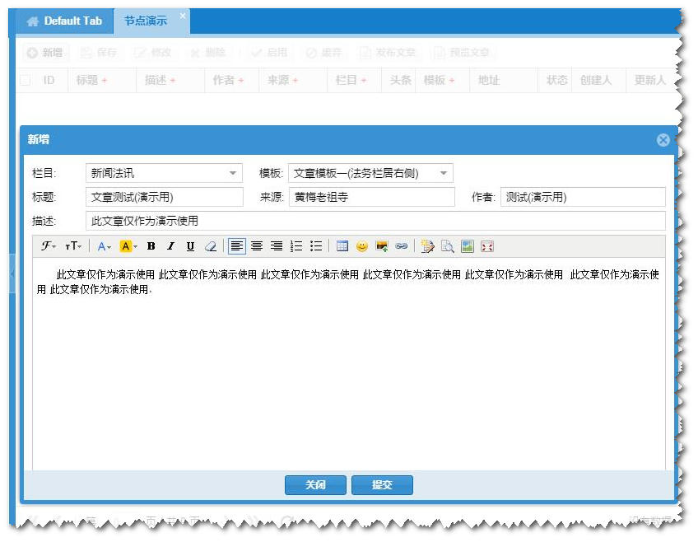

新创建的文章初始为正常状态，选中文章后，点击工具栏的**启用**按钮，将文章变为**启用**状态后，文章才能发布。

本管理系统具有预览功能 ( 见工具栏`预览文章`按钮 ) 。选中一篇(或多篇)文章，点击`预览文章`按钮，即可在本地预览文章效果。

## 启用文章

选中文章，点击**启用**按钮，将文章状态改为**启用**。

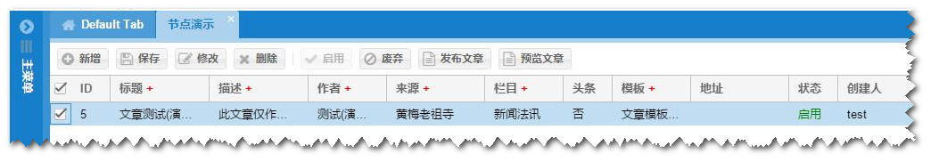

## 预览文章

选中文章，点击**预览文章**按钮，即会有预览页面打开( 如有提示”弹窗被拦截”，请手动设置为”允许弹窗” )。

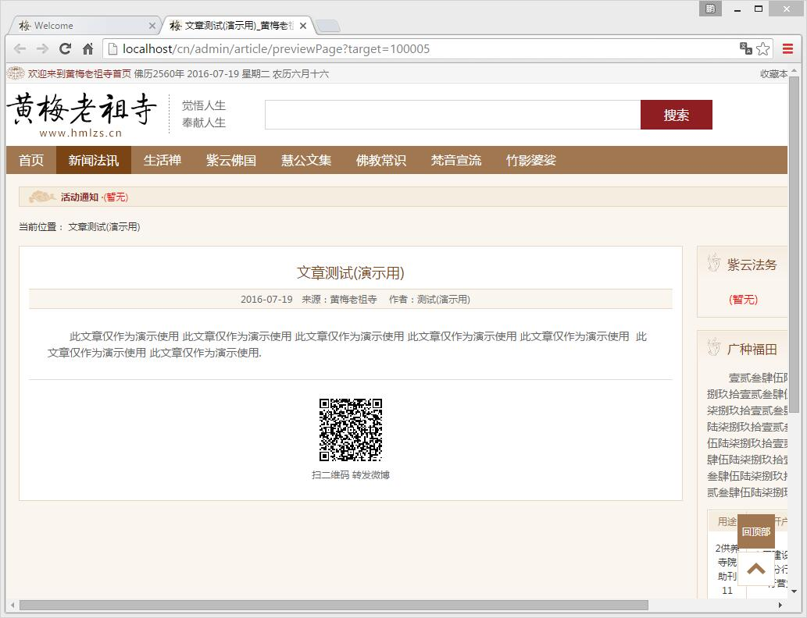

## 发布文章

选中文章，点击**发布文章**按钮即可。文章发布后，刷新**文章列表页面**即可看到刚刚发布的文章。

